16101 | Базовый уровень  Идентификационный номер теста  Записывается в окно программы при вводе результатов тестирования

Тема: Графические зависимости, отражающие реальные процессы

Вариант 1

1 | 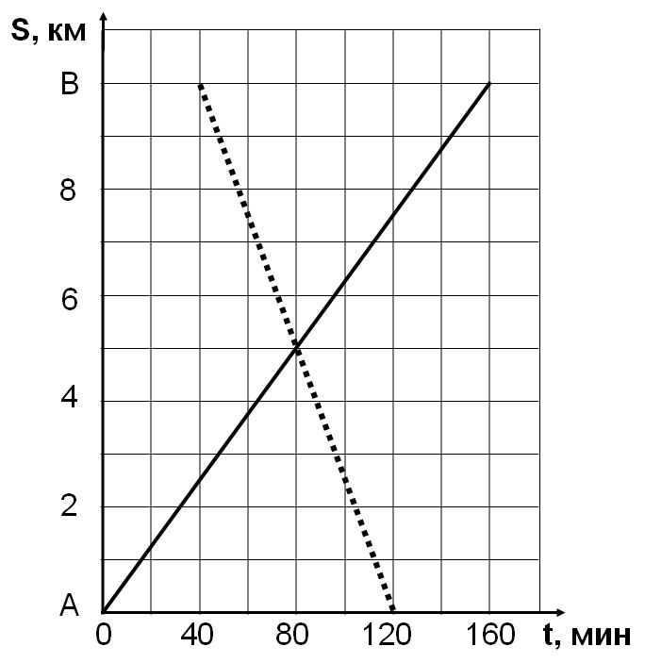  Из пункта А в пункт В вышел пешеход, и через некоторое время навстречу ему из пункта В в пункт А выехал велосипедист. Используя графики движения пешехода и велосипедиста, определите, сколько времени (в минутах) находился в пути пешеход, когда навстречу ему выехал велосипедист.  Ответ:
2 | На рисунке изображены графики продажи новых телефонов фирмами А и В. По горизонтали откладывается время, прошедшее с начала продаж (в месяцах), по вертикали – число телефонов, проданных за это время – в тысячах штук.  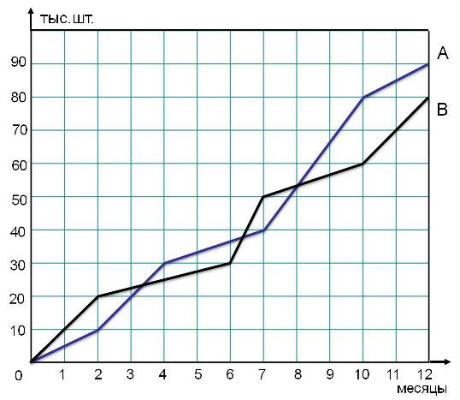  На сколько телефонов (тыс. шт.) больше было продано фирмой В, чем фирмой А за первые два месяца продажи?  Ответ:
3 | 1) Максимальная температура за неделю составила 10⁰ С.  2) В течение всей недели наблюдалось потепление.  3) Самой низкой за неделю оказалась температура 0⁰ С.  4) В течение двух дней температура оставалась без изменений.
  На рисунке изображен график изменения температуры в течение недели. По горизонтали отложено время (дни недели), по вертикали – температура в градусах.  Какое из следующих утверждений неверно? | 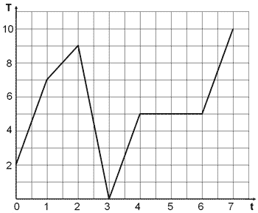
4 | 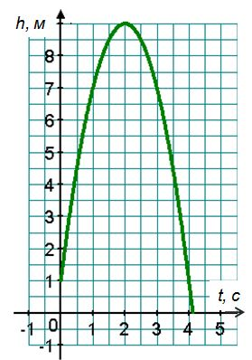  Мяч подбросили вертикально вверх, и он упал на землю. На рисунке изображен график зависимости высоты мяча над землей от времени полета. Используя график, выясните, сколько метров пролетел мяч за первые 3 с.  Ответ:
5 | На графике показано количество автомобилей марки А и марки В, проданных за год. По горизонтали отложены месяцы, по вертикали количество автомобилей, проданных за месяц в тысячах штук.  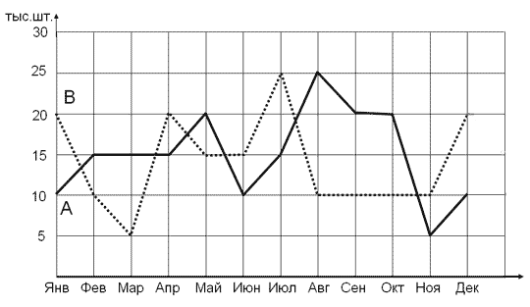  Сколько автомобилей (тыс. шт.) обеих марок было продано за три первых месяца года (январь, февраль, март)?  Ответ:

Выполнил (а)__________________________ Класс: _____________

Дата: ____ _________201__г.

